Ještě měsíc práce na stát
Embargo do 25. května 2021, 8:00
Liberální institut, tisková zpráva ze dne 25. května 2021
V druhém roce koronavirové krize musíme vydržet ještě jeden měsíc, poslední měsíc práce na stát. Po 25. červnu 2021 již začneme vydělávat na sebe. Do té doby, celých 175 dní, pracujeme pouze pro stát. Společně s loňským rokem jde logicky o daňově nejméně svobodný rok od roku 2000, odkdy Liberální institut Den daňové svobody počítá, neboť současná situace je zcela bezprecedentní. Nabízí se srovnání s rokem 2010, kdy českou ekonomiku nejvíce zasáhla předchozí ekonomická recese. Přestože oproti před-pandemickému roku 2019 jsme si pohoršili o téměř celý měsíc, oproti roku 2010 jde o zhoršení o pouhý týden.
Den daňové svobody představuje pomyslnou hranici, jež rozděluje kalendářní rok do dvou období – v části roku do Dne daňové svobody je třeba vydělat na pokrytí výdajů státních a veřejných institucí. Toto virtuální období 100% zdanění končí Dnem daňové svobody, od kterého vyděláváme sami pro sebe a o vydělaných penězích si rozhodujeme podle vlastního uvážení. Za každých 20 tisíc Kč, které si necháme na vlastní spotřebu, stát přerozdělí dodatečných 18 270 Kč.
„Vláda Andreje Babiše zažila v letech 2018 a 2019 daňově nejsvobodnější roky, ale posléze v letech 2020 a 2021 naopak roky daňově nejméně svobodné. Koronavirovou pandemii nelze dávat vládě za vinu, avšak bezkoncepční a nekompetentní reakci na ni už ano. To se však netýká primárně výše výdajů – Liberální institut souhlasí, že poslední dva roky jsou období, kdy stát může oprávněně zvednout výdaje, což posouvá v naší metrice Den daňové svobody blíže ke konci roku,“ komentuje letošní termín ředitel Liberálního institutu Martin Pánek. „Máme však za to, že navýšení výdajů skrz desítky kompenzačních programů nebylo efektivní. Lepší by bylo razantní snížení daní a investice do nákupu a distribuce vakcín,“ dodává.
Liberální institut pro výpočet Dne daňové svobody používá metodiku zaměřenou na výdajovou stranu veřejných financí. Jsou to totiž právě výdaje, které je nutné financovat daňovými příjmy a které, v případě deficitních rozpočtů, determinují i nutnost splácet v budoucnu dluh.

Graf: DEN DAŇOVÉ SVOBODY (DDS) V ČESKÉ REPUBLICE (2010–2021)
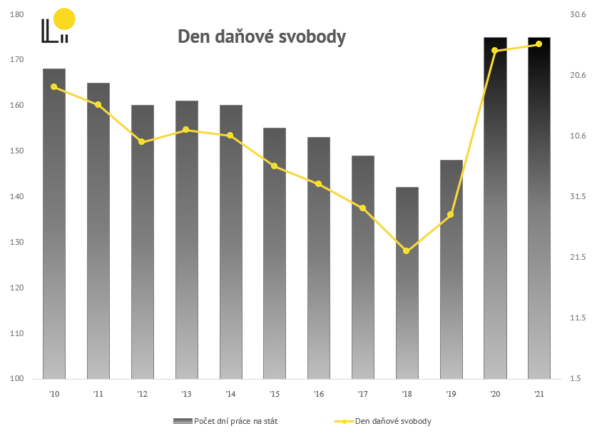

Zdroj: dendanovesvobody.cz

„Existuje mnoho způsobů, jak skrze fiskální politiku podpořit řešení pandemické krize. Může jím být například rychlé a plošné snížení daní, vláda se však vydala primárně cestou bezprecedentního zvyšování výdajů. Zvyšování výdajů trpí ale v praxi zásadním problémem, že státní byrokracie nemá k dispozici lokální informace a nemůže tak dodatečné prostředky efektivně využít. Současně jakékoli navýšení výdajů zvětšuje prostor k jevu známému z veřejné volby, že státní byrokrati zneužívají moci, která jim byla svěřena do maximálního možného rozsahu. V uplynulém roce jsme mohli pozorovat a zažít, jak česká vláda naplňovala teoretické předpoklady o efektivitě veřejného rozhodování tím nejhorším možným způsobem,“ poznamenává hlavní ekonom Liberálního institutu Jiří Nohejl.
„Zřejmě nejhorší věcí na současných vládních výdajích je hrozba, že se stanou novým normálem. Ministerstvo financí počítá pro příští rok s deficitem 300 mld. Kč, to bylo ještě před dvěma lety naprosto nemyslitelné. V tom je právě síla výpočtu Dne daňové svobody – přehledně ukazuje, jak se historicky vyvíjí vztah vlády k našim penězům,“ uzavírá Pánek.

Liberální institut je nezávislý think-tank založený v únoru 1990, jehož cílem je rozvíjet a aplikovat myšlenky klasického liberalismu – svobodu jednotlivce, volný obchod, minimální stát a mír – a to především prostřednictvím vzdělávacích projektů a publikací v České republice i zahraničí. Dlouhodobě patří mezi nejznámější think-tanky v České republice.

Liberální institut chystá 25. 6. ke Dni daňové svobody tiskovou konferenci s obsáhlou prezentací výsledků včetně mezinárodního srovnání a také doprovodný happening, kde budeme názorně ilustrovat, kolik nám stát letos ujedl z našich výdělků. O detailech budeme včas informovat.

Pro více informací kontaktujte:
Gabriela Sedláková
projektová manažerka Liberálního institutu
gabriela.sedlakova@libinst.cz, 731 287 387
Martin Pánek
ředitel Liberálního institutu a vedoucí projektu DDS
martin.panek@libinst.cz, 777 157 142
libinst.cz
dendanovesvobody.cz
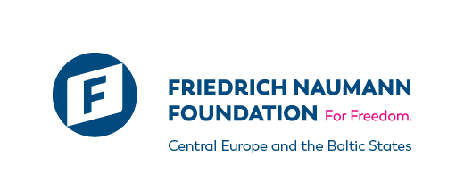

Rok | Den daňové svobody | Počet dní práce na stát
2000 | 6.6. | 157
2001 | 7.6. | 157
2002 | 11.6. | 161
2003 | 12.6. | 162
2004 | 15.6. | 166
2005 | 14.6. | 164
2006 | 14.6. | 164
2007 | 11.6. | 161
2008 | 7.6. | 158
2009 | 13.6. | 163
2010 | 18.6. | 168
2011 | 15.6. | 165
2012 | 9.6. | 160
2013 | 11.6. | 161
2014 | 10.6. | 160
2015 | 5.6. | 155
2016 | 2.6. | 153
2017 | 29.5. | 149
2018 | 22.5. | 142
2019 | 28.5. | 148
2020 | 24.6. | 175
2021 | 25.6. | 175

